物理部分答案
14.BD 15.AD 16. CD 17. B 18.C 19.B 20.AC 21.ACD
22. （1）平衡摩擦力时，木板倾角太大，平衡过度
（2）增大合力时，最后的数据测量中，配重的质量增加太多
23.b（2分），6V（2分），10Ω（2分），20Ω（3分）
24. （1） 由机械能守恒可知，动能最大时，重力势能最小，
${ΔE}_{p}=m_{B}\text{gl}⋅\text{sin}θ−m_{A}\text{gl}(1−\text{cos}θ)=(m_{B}\text{sin}θ+m_{A}\text{cos}θ)\text{gl}−m_{A}\text{gl}$ （3分）
由数学规律可知${ΔE}_{p}=[\sqrt{m_{B^{2}}+m_{A^{2}}}\text{sin}(θ+ϕ)−m_{A}]\text{gl}$，其中$\text{tan}ϕ=\frac{m_{A}}{m_{B}}$ （3分）
由题意可知，当$θ=\text{37}°$即$ϕ=\text{53}°$时动能最大，可得$m_{B}=\frac{3}{4}m_{A}=\frac{3}{4}m$ （3分）
（2）到达最大角度时，动能为零，由功能关系得：
m_{A}gl（1+sin37°）- m_{B}glcos37°=Eql（1+sin37°）（3分）可解得：E = （3分）
25. （1）粒子只在电场作用下直接到达D点 设粒子在电场中运动的时间为，粒子沿方向做匀速直线运动，则 ① （1分）
沿y方向做初速度为0的匀加速直线运动，
则 ② （1分） 加速度 ③（1分）
粒子只在电场作用下直接到达D点的条件为 ④ （1分）
解①②③④得 （2分）
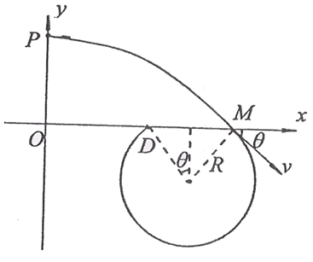
（2）粒子在第二次经过x轴时到达D点，其轨迹如图所示。 设粒子进入磁场的速度大小为，与轴的夹角为，轨迹半径为R，则
⑤ （1分） ⑥（2分）
粒子第二次经过轴时到达D点的条件为 ⑦（2分）
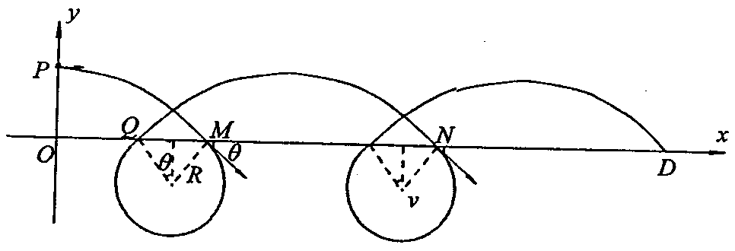
解①②③⑤⑥⑦得 （2分）
（3）粒子在从电场进入磁场时到达D点，其轨迹如图所示。
根据运动对称性可知 （1分）
粒子在从电场进入磁场时到达D点的条件为 ⑧（1分）
其中为非负整数。 解①②③⑤⑥⑧得 （2分）
33．（1）BD（5分）
（2）解： （1）重新平衡后，A、B两部分气体压强相等p_{A}＝p_{B}（2分），
设气缸总体积为V
对A气体发生了等温变化 p_{A0} V_{A0}＝p_{A}V_{A}（2分）， 2×10⁵×V＝p_{A}V_{A}①
对B气体 ＝ （2分），$\frac{1×{\text{10}}^{5}×\frac{1}{2}V}{\text{300}}=\frac{p_{B}×(V−V_{A})}{\text{400}}$②
联立①②两式，解得V_{A}＝V （1分）
所以A部分气体体积与初始体积之比V_{A}︰V_{A0}＝V︰V＝6︰5（1分）
（2）将V_{A}＝V代入②式，解得p_{B}＝×10⁵ Pa（2分）
34．（1）AD（5分）
2.8
2.4
2.0
1.6
1.2
0.8
0.4
0
t/s
2
-2
y/cm
（2）解：①图象如图所示（3分）
②从t=0到Q点第二次到达波谷所需时间
（3分）
（或由Q点的振动图象得Q点在t=2.2s时第二次到达波谷）
在这2.2s内P质点经历$\frac{t}{T}=\frac{2\text{.}2}{0\text{.}8}=2\frac{3}{4}$ （2分）
因而通过的路程为s=$\frac{t}{T}×4A=\text{22}\text{cm}$=0.22m （2分）
35．（1）AD（5分）
（2）解：⑴设滑块A与斜面和与水平面MN段的动摩擦因数均为μ，施加恒力时
μ(F＋mgcosα)＝mgsinα （2分）
未施加力时，设A滑到斜面底端的速度然后，滑块在MN段运动时，受水平面的摩擦力作用速度减为v₂，由动能定理有
(mgsinα－μmgcosα)L₂－μmgL₁＝$\frac{1}{2}$mv₁² （2分） 代入数据得 v₂＝1m/s
滑块A与C接触后，A、B、C、D组成的系统动量守恒，能量守恒，所以当A、B具有共同速度v₃时，系统的动能最小，弹簧弹性势能最大，设为Ep，则
mv₂＝2mv₃ （2分） $\frac{1}{2}$mv₂²＝Ep＋$\frac{1}{2}$×2mv₃²（2分）
代入数据得 Ep＝0.25J （2分）

化学部分答案
7. C 8. B 9. C 10. D 11. D 12. C 13. C
26.（1）Si（2分） O₂ （2分） H₂SiO₃或H₄SiO₄（2分）
（2）第三周期第ⅣA族（2分） 是玻璃、光导纤维等（2分）
（3） ①Si+2NaOH+H₂O=Na₂SiO₃+2H₂↑（2分）
② SiO₃^{2—}+2CO₂+2H₂O=H₂SiO₃↓+2HCO₃—（2分）
27. （1）MgCO₃+2OH－ = Mg（OH）₂+ CO₃^{2—}（书写Fe³⁺+3 OH－=Fe（OH）₃↓、Mg²⁺+2 OH－=Mg（OH）₂↓不得分）（3分）（3分）（2）Cl－、（2分）
（3）不可行（2分） 若“母液”循环使用，则溶液中c（Cl－）和c（）增大，最后所得产物Na₂CO₃混有杂质（2分）
（4）Na₂CO₃·H₂O（s）=Na₂CO₃（s）+ H₂O（g） △H=+58.73 kJ·mol^{－1} （3分）
28. （1）ACBECF（2分） AB之间的C装置中溶液保持澄清，EF之间的C装置中溶液变浑浊。（2分）（2）关闭（1分） 打开（1分） k和m（2分） 2CH₃CH₂OH+O₂2CH₃CHO+2H₂O （2分）
(3) ①氢氧化钠溶于水放出大量热，温度升高，使氨的溶解度降低而放出；氢氧化钠吸水，促使氨气放出；氢氧化钠电离出的OH-增大了氨水中的OH-浓度，使氨的电离平衡左移，促使氨气放出。（3分）②还原（1分）
36．⑴ ③（2分） Fe(OH)₃（2分） ⑵ 漏斗 烧杯 玻璃棒（3分）
⑶ Cl₂+H₂O HCl+HClO（2分）①③（2分）⑷ 阳 阴（2分）⑸ 12.0mg·g^{－１}（2分）
37. （1）4NH₃+3F₂=NF₃+3NH₄F（2分） （2）NH₃分子间可形成氢键（2分）
（3）[Ar]3s⁵ 4s¹（2分） （4）Al³⁺（1分） 6（1分）
（5）①R U（2分） ②p（1分） ⅢA（1分） 平面三角形（1分） sp²（2分）
38. （1）酯化（或取代）反应（1分） 加聚反应（1分）
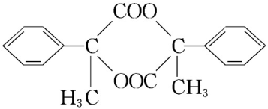
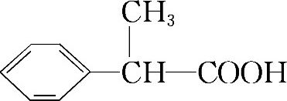
（2）
（每结构简式2分）
（3）
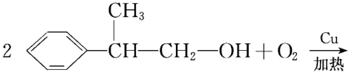
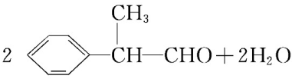

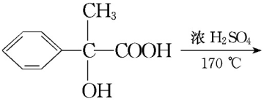
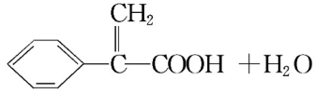

每个方程式2分

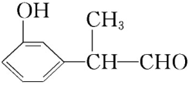
（4）6（3分） （2分） 等

生物部分答案
1、B 2、A 3、D 4、B 5、D 6、C
29、（11分，除标记外每空1分）
（1）细胞器膜和核膜 （2）A-P~P~P、 远离A、 细胞呼吸
（3）胰岛素、 肝脏、 肌肉、 信息交流
（4）甲状腺激素、 神经系统的发育和功能（2分）
30、（9分，除标记外每空1分）
（1）4 （2）A和U G和C （2分）
（3）淋巴因子、 与被抗原入侵的宿主细胞密切接触，使这些细胞裂解死亡
（4）抗体、 与H1N1病毒结合，抑制病毒对人体细胞的黏附
（5）A（2分）
31、（9分，除标记外每空1分）
（1）遵循 （2）不遵循
（3）重新组合（基因重组）、 减数分裂的四分体（减Ⅰ前期）（2分）
（4） 1、
将两纯合亲本杂交得到的F1代与纯合矮杆易感病的水稻杂交，观察并统计子代的表现型及比例
所得子代出现四种表现型，比例为：高杆抗病：高杆易感病：矮杆抗病：矮杆易感病=4：1：1：4 （2分）
32、（10分，除标记外每空1分）
（1）甘薯 （2分）
（2）甘薯自身的呼吸消耗、 被人类利用、 分解者分解
（3）基因突变、 药物选择使昆虫的抗药基因的频率增加（2分）、
引入天敌、 用性外激素诱捕害虫（答案合理即可）

［选修1——生物技术实践］（15分）
39．（1）有氧呼吸（1分） 发酵（1分） 重铬酸钾（1分）
这一温度最适合酵母菌生长和繁殖（1分）
（2）碳源、氮源、水、无机盐和生长因子（2分） 清洗干净（1分） 70%酒精（1分） （3）平板划线法（2分） 稀释涂布平板法（2分） 种群（1分）
（4）果胶酶（1分） 包埋（1分）

［选修3——现代生物科技专题］（15分，除标记外每空1分）
40．（1）获能、 透明带反应、 卵黄膜封闭作用、 免疫排斥（2分）
（2）基因组文库（2分）、 PCR、 显微注射、 滋养层
（3）骨髓瘤、 选择培养基（2分）、 （专一）抗体检测（2分）

